ANEXO No.1-1
ESPECIFICACIONES TÉCNICAS OBLIGATORIAS PARA DESARROLLAR LAS REPARACIONES LOCATIVAS PARA LAS OFICINAS DE VICEPRESIDENCIA DE INDEMNIZACIONES Y SUCURSAL ESTATAL UBICADAS EN EL PISO 2, y 9 DE LA CALLE 57 No.8 A- 05, EN LA CIUDAD DE BOGOTÁ

Una vez firmada el acta de iniciación, se procederá a efectuar el replanteo de él se derivara las cantidades reales de obra y por consiguiente aterrizar el presupuesto.

GENERALIDADES

ESPECIFICACIONES TÉCNICAS: OBRA CIVIL

GENERALIDADES
Las oficinas objeto de este proceso están ubicadas en la calle 57 No.8 A – 05, Piso 2, y 9 las cuales se encontraran en funcionamiento la cual la obra no debe obstaculizar en las labores y no puede salir de servicio en ninguna momento, de tal manera La Previsora S.A., con el fin de facilitar el desarrollo de los trabajos por etapas, tomo en arriendo una oficina ubicada en la calle 59 A Bis No.5-53, oficina No.406, con un área aproximada de 260 mts2, donde el oferente deberá elaborar un diseño que contemple; Oficina para Gerente cerrada con sala de juntas interna para seis personas, mínimo sesenta (60) puestos de trabajo, área de archivo y área para impresoras-

Para tener una óptica clara de la intervención y se haga una programación lógica, se entiende las áreas a intervenir así:

- ALA- A: área donde están ubicadas las oficinas de la Sucursal Estatal.
- ALA-B: área de las oficinas de la Vicepresidencia de Indemnizaciones.
- ALA- C: Oficinas tomadas en arriendo.

1 .Desmontes, traslados de puestos de trabajo, papelería, archivos, computadores y demás.

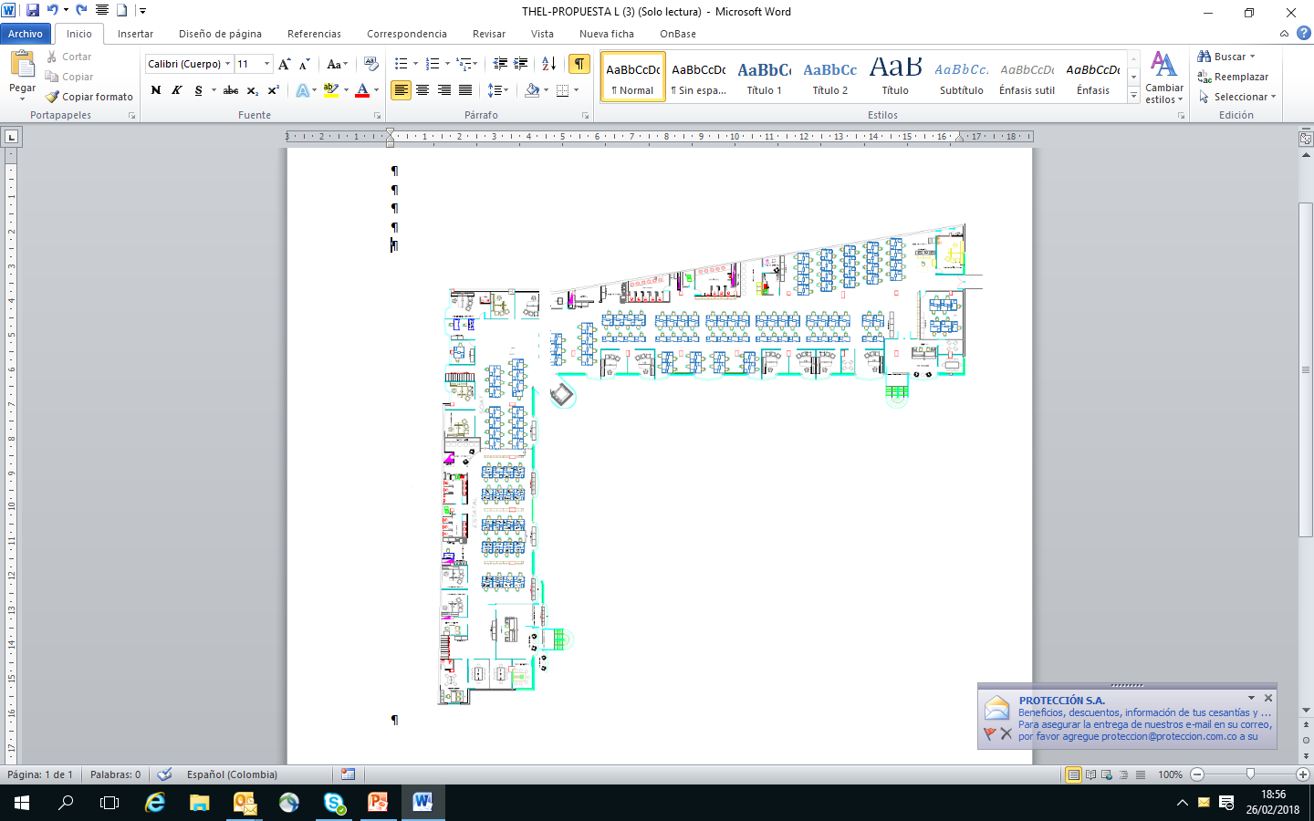
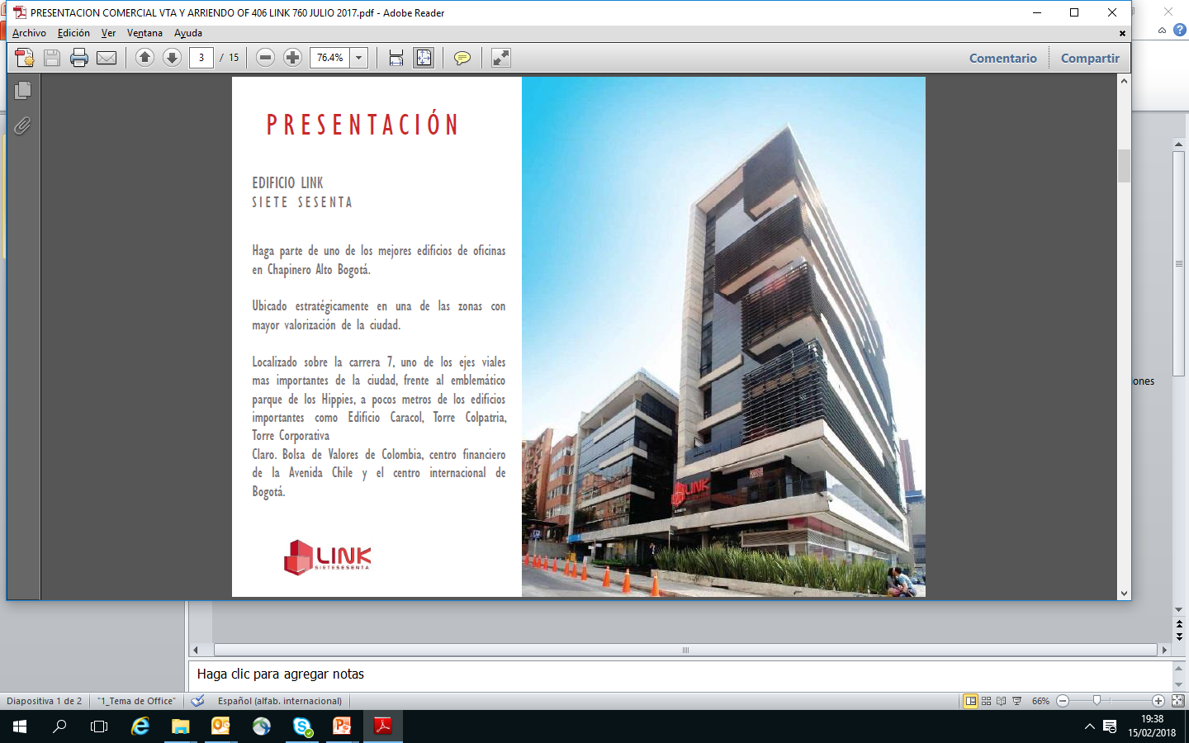
1
2
Secuencia de Movimientos
3
4
1
3

1.1. Traslados

1.1.1. Primera etapa de traslados:
- Se trasladara la totalidad del personal del ALA-B y veinte (20) del ALA-A a las oficinas tomadas en arriendo ( ALA – C).
- Al pasillo del ALA-B y al interior de las oficinas de esta misma ALA, se trasladara el personal restante del ALA-A.

Una vez desocupada el ALA-A, se intervendrá integralmente esta área.

2, 2, Segunda etapa de traslados:
- Una vez intervenida el ALA-A, el personal del ALA-B, se trasladará en su totalidad al ala adecuada.
- Se trasladarán veinte (20) personas del local tomado en arriendo (ALA- C), al ALA-A.

Se interviene integralmente el ALA- B.

2.3. Tercer traslado
- Se trasladará la totalidad del personal del local tomado en arriendo ( ALA – C) al ALA-B

2. Etapas de intervención: ver esquema
2.1 – Adecuación (obras, redes y muebles) de las oficinas tomadas en arriendo
2.2. – Adecuación integral del ALA- A
2 3.– Adecuación Integral del ALA-B.
2.4 – Mantenimiento de las oficinas tomadas en arriendo (ALA-C) y hacer su entrega.

El Proveedor debe ejecutar las siguientes acciones las veces que se requieran de acuerdo a la programación presentada y aprobada, con el propósito que durante el tiempo que dure el desarrollo de los trabajos las oficinas funcionen en correcta normalidad.

- Antes de dar inicio a cualquier trabajo se debe realizar un inventario de puestos de trabajo, muebles y equipos asignándoles un número a cada uno para identificarlos, el cual debe permanecer marquillado hasta que se entregue la obra en su totalidad.
- Desmontes, desarmes, desconexiones, embalajes, traslados, desembalaje, armada y conexiones equipos de cómputo, teléfonos, impresoras, fotocopiadoras, televisores, escáner.
Las veces que se vallan a manipular estos equipos se deben desconectar uno a uno y guardar los cables en bolsa independientes de cada equipo las cuales debe estar debidamente marcadas con el número asignado desde un comienzo, se deben embalar con papel burbuja y cartón, trasportar con el debido cuidado, desembalar, conectar nuevamente y entregarlo personalmente al Supervisor con la debida relación para que no haya ningún tipo de traumatismo.
- El embalaje, traslado y desembalaje de la papelería, archivo de gestión, insumos y elementos personales se deberá realizar en cajas de cartón debidamente selladas y numeradas, para lo cual se llevara un control de salida – entrada – salida – entrada, las veces que se requiera.
- Antes de iniciar el desmonte de sistema de oficina abierta y muebles estos deben estar libres de documentos, equipos de oficina y elementos personales
- El Proveedor suministrará la totalidad de mano de obra, trasporte, cajas y demás elementos que se requieran para realizar estas actividades.
- Las actividades de desmontes, traslados y montajes se deben programar en horas no hábiles y fines de semana, teniendo en cuenta que las oficinas en ningún momento pueden suspender el servicio.
- La Previsora S.A., hará entrega al Proveedor, de un espacio en el cuarto nivel que servirá de campamento y centro de acopio, donde este por cuenta y riesgo, realizara las adecuaciones que requiera dando la seguridad a los elementos que allí deja toda vez que La Previsora S.A. no se hará responsable por perdida o daño alguno.
- El Proveedor debe asumir los insumos para el debido embalaje y trasporte de los elementos a desmontar y reutilizar, para lo cual debe contratar mano de obra calificada y es el responsable por la manipulación y logística para que esta actividad se realice de la mejor forma y los elementos no sufran deterioro alguno
- Es responsabilidad del PROVEEDOR de mantener limpia y aseada la zona de los trabajos, realizar la evacuación de los escombros usando lonas ubicándolas en el lugar designado por La Previsora S.A. para que realice la evacuación de estos por las rutas establecidas por las autoridades competentes y en los horarios permitidos.
- Entiéndase por equipos de oficina. Entre otros, impresoras, scáner, fotocopiadoras, teléfonos, computadores, sumadoras, siempre que se vallan a manipular se deben desconectar uno a uno y guardar los cables de cada uno en bolsa independientes las cuales debe estar debidamente marcadas para que el número asignado desde un comienzo, se deben embalar, trasportar, desembalar y conectar nuevamente y entregarlo personalmente al Supervisor para que no haya ningún tipo de traumatismo.
- La Previsora S.A., hará entrega al Proveedor, de un espacio en el cuarto nivel que servirá de campamento y centro de acopio, para que organice y custodie los elementos que no requiere los cuales ira entregando al Supervisor mediante actas, es responsabilidad de este realizar las adecuaciones que requiera dando la seguridad de los elementos que allí deja toda vez que La Previsora S.A. no se hará responsable por perdida o daño alguno.

Independientemente de las especificaciones relacionadas a continuación, el Proveedor deberá tener en cuenta la aplicación de las normas existentes nacionales e internacionales.

PRELIMARES

  - Retiro del piso del pasillo, incluye retiro de la tubería eléctrica actividad que se debe coordinar con el Ing. Eléctrico,
  - Apertura de vano en fachada norte -incluye la totalidad de las actividades, de tal manera que este quede listo para recibir una puerta en vidrio. Los cortes de enchape en piedra muñeca, se deben realizar con cortadora para protección de piezas adyacentes. En el evento que ocurra deterioro alguna de las piezas, es responsabilidad del EL PROVEEDOR suministrar e instalar una nueva pieza, la cual debe tener las mismas o similares especificaciones técnicas del existente.
  - Desmonte de lámparas de las áreas de Baños, cocinas y pasillo; para lo cual se deben dejar las puntas protegidas y coordinar con el Ing. Electricista Residente para realizar esta actividad.
  - Desmonte, adecuación, montaje y mantenimiento de ventana, ubicada en la fachada norte, incluye la totalidad de las actividades para que esta quede en óptimas condiciones, se debe suministrar e instalar las piezas que haya lugar.
  - Los cortes de enchape en piedra muñeca, se deben realizar con cortadora para protección de piezas adyacentes. En el evento que se dañe alguna de las piezas, es responsabilidad del El Proveedor suministrar e instalar una nueva pieza, la cual debe tener las mismas o similares especificaciones técnicas del existente.
  - Adecuación de la ventana existente de la fachada oriental, la cual debe ampliarse en 0.50 cnts, más de longitud, de las mismas especificaciones técnicas de la actual, esta debe ser de corredera. Se debe contemplar remates de piedra resanes y demás actividades necesarias para su instalación y remate de muro interno y externo. Los cortes de enchape en piedra muñeca, se deben realizar con cortadora para protección de piezas, adyacentes. En el evento que se dañe alguna de las piezas, es responsabilidad del El Proveedor suministrar e instalar una nueva pieza, la cual debe tener las mismas o similares especificaciones técnicas del existente.
  - Cerramiento provisional en drywall el cual debe ser instalado para independizar las áreas que se van a intervenir. Este debe realizarse de tal forma que evite al máximo el paso de polvo y ruido. Este debe conservarse en excelente condiciones.
  - Apertura de pases en placa, estos se harán en los sitios que indique el Supervisor y deben dejarse totalmente resanados, libres de salientes que no obstaculice el paso de la tubería.
  - Apertura pase muros estos se harán en los sitios que indique el Supervisor y deben dejarse totalmente resanados, libres de salientes que no obstaculicen el paso de la tubería. Se deben dejar totalmente terminadas, sin filtraciones
  - Apertura en placa de para la instalación de claraboyas en área de baños
  - Apertura en placa para instalación de extractores en área de cocinas y baños. Se deben dejar totalmente terminadas, sin filtraciones.
  - Retiro de escombros
Se debe tener los espacios de las oficinas libres de escombros. Es responsabilidad del Proveedor retirar los escombros del sitio de la obra en los horarios y rutas que tenga definido la empresa de aseo de la ciudad y la administración. Cumpliendo con todas las normas que exige medio ambiente.
  - Aseo general
Es responsabilidad del Proveedor, mantener las oficinas en completo orden y aseo. Al finalizar las adecuaciones el contratista debe contratar personal idóneo para que realice un aseo final de obra con equipos y productos acorde a la necesidad.

Este ítem comprende el mantenimiento de la obra en condiciones de aseo adecuados evitando la acumulación de escombros en sitios que no sean los designados por El Supervisor, para lo cual se debe mantener un ayudante encargado de esta labores.

El valor incluye, la mano de obra, insumos, materiales, equipos, transportes y herramientas, retiros de sobrantes y demás actividades necesarias para la correcta ejecución.

- .MAMPOSTERIA Y PAÑETE

2.1. Hechura de muros en bloque No.4, e =0.15 cmts

2.2 Hechura de muros bloque No. 5 e=0.2
Generalidades para la construcción de muros:
Comprende la construcción de todos los muros y tabiques en bloque o ladrillo de acuerdo con los planos. Los muros serán en bloque No 5, (encorozar), estos se construirán en los sitios que se indican en los planos. o indique el Supervisor, .y con las alturas indicadas.

Estos deben estar encorazados dependiendo de su altura y ubicación
Estos se deben elaborar con materiales de primera calidad y mano de obra calificada, no deberán presentar fisuras ni grietas.
Los errores de nivelación o alineación deben corregirse antes de que endurezca el mortero, en caso contrario, se debe retirar la mezcla completamente y colocar mortero fresco.
A medida que avanza la pega se debe eliminar la rebaba interior y exterior y reutilizar el mortero no contaminado.

Se debe evitar cualquier golpe o esfuerzo, sobre los muros durante su colocación.
En la mampostería no reforzada el aparejo debe ser trabado de tal manera que las juntas verticales no coinciden con las de la hilada inmediatamente anterior.

El mortero debe ser de dosificación 1:3 impermeabilizado integralmente con Sika 1, o similar según sea la necesidad, con el cual se garantice la resistencia especificada.

2.3 Pañete liso bajo placa mortero 1:4
El pañete consiste en una capa de mortero de revoque que para el caso de cielos debe ser de relación 1:4 para dar mayor finura a dicho pañete. Antes de proceder al revoque se debe preparar la superficie mediante la limpieza de esta, la cual consiste en quitar los salientes de concreto resultantes de la vaciada de la placa en el caso de que el cielo sea la placa de concreto o previniendo instalar la malla sin vena en cielos de esterilla o tablilla para poder fijar posteriormente el mortero de revoques.

Después de preparada la superficie se procede a bajar la superficie a revocar mediante niveles que se pasan a partir de hilos que se extienden por tramos y que permiten definir el grueso de mortero requerido, respetando un mínimo de 1 cm., a partir de estas bases se corta con los respectivos codales.

El procedimiento para la aplicación del pañete es el siguientes: se moja la superficie a revocar y se aplica una primera capa de mortero que es un champeado (mortero húmedo) y posteriormente se procede a cubrir el área a revocar con un mortero normal y pasar con los codales para dar el acabado final con una llana de madera, posterior a este revoque se debe remojar este durante los 8 días posteriores al pañete.

2.4 Pañete liso muros mortero 1:4 e=2.5 cm incluye filos y dilataciones.
Los pasos a seguir y precauciones a tener en cuenta cuando se revoca un muro son los siguientes: a). Definir Espesor del Revoque: Normalmente varía entre 1 y 2 cm., para lograr esto es de suma importancia chequear la verticalidad del muro, pues cualquier desplome implica un grueso mayor del pañete. Con la ayuda de hilos y partiendo de un eje conocido debemos replantear nuevamente los muros respetando los espesores de los muros terminados según planos arquitectónicos. B). Limpiar la Superficie: Usando la hachuela o el cincel y la maceta según sea el caso se adecua la superficie a revocar quitando los sobrantes. 3. Ubicar las Bases: Una vez definido el espesor del pañete se localizan cuatro puntos extremos sobre el muro que se unen formando 2 franjas verticales y paralelas las cuales deben quedar a plomo. Realizando lo anterior se debe remojar la superficie, champear con mezcla muy húmeda y lanzar la mezcla de mortero 1:4 contra esta para una buena adherencia, luego se debe pasar el codal apoyado sobre las dos bases para cortar el mortero sobrante. En caso de quedar huecos estos se deben llenar nuevamente con mortero, por último el mortero debe ser pulido con una llana de madera humedecida dando movimientos circulares y haciendo presión sobre el mortero. 4. Cuidado. El pañete debe ser remojado permanentemente durante los ocho días siguientes al revoque de este, y se revisa con escuadra, plomo y codal.

2.5. Pañete impermeabilizado liso muros mortero 1:4 e=2.5 cm incluye filos y dilataciones.

3 - PISOS Y CONTRAPISOS
3.1. Placa contrapiso e=0.10 m concreto 21 MPa + Malla electro soldada Q-2
Para vaciar losas de contra piso, es indispensable tener en cuenta que la subrasante sobre la cual se vaya a vaciar el concreto esté libre de materia orgánica o materiales sueltos, con una capacidad de soporte uniforme, a nivel o con una pendiente apropiada, y bien drenada.

La subrasante debe humedecerse con agua antes del vaciado, evitando que el agua se apoce y forme charcos o lodos, ya que esto altera la relación agua –cemento de la mezcla y/o la contaminan mermando su calidad.

Remover el aire con vibrador eléctrico instrumento que emite oscilaciones con frecuencia y amplitud predefinidas.

Todas las superficies del concreto se protegerán del sol adecuadamente. También se protegerá el concreto fresco de las lluvias, agua corriente, vientos y otros factores perjudiciales.
  - Placa de entrepiso aligerada e= 0.50 concreto de 21 MPa incluye refuerzo

Las formaletas deberán ser fuertes y ajustadas de tal manera que no permita el escape del concreto, estarán lo suficientemente arrostradas para mantener posición y forma. El diseño de la formaleta estará a cargo del constructor y deberá cumplir con las normas dadas por el Decreto 1400 de 1984. En general el número de usos será convenido con el Interventor de acuerdo al estado que presenten los elementos.
Remover el aire con vibrador eléctrico instrumento que emite oscilaciones con frecuencia y amplitud predefinidas.

Todas las superficies del concreto se protegerán del sol adecuadamente. También se protegerá el concreto fresco de las lluvias, agua corriente, vientos y otros factores perjudiciales.
3.3 Sikadur 32 Primer
Como puente de adherencia para la pega de concreto fresco a concreto endurecido. La superficie debe estar sana y limpia, libre de partes sueltas, contaminación de aceites, polvo, lechada de cemento u otras sustancias extrañas. Aplicación por medio de brocha o rodillo, en caso de aplicación sobre superficies húmedas se debe frotar el producto sobre ellas fuertemente con una brocha de cerdas cortas.
Si el producto se a secado antes de colocar el concreto fresco se debe aplicar una segunda capa sobre la inicial.

Consumo entre 400 – 600 gramos por metro cuadrado (g/m2) dependiendo de la rugosidad de la superficie. Para rugosidades excesivas el consumo puede ser aún mayor

3.4. Apertura ducto para ventilación directa en placa de circulación sobre pasillo de 0.40x0.40. Este debe estar pañetado, estucado y pintado. Tanto en la parte inferior como superior se debe contar con una rejilla en aluminio que permita la circulación del aire, la rejilla superior debe permitir la circulación.
  - Regatas en Antepechos (ancho 10 cm)
3.7. Regatas de pisos para instalación de tubería: estas deben albergar el tendido de tubería (8) en uno o dos niveles de acuerdo a la necesidad y a lo que permita la placa. El Proveedor de la parte electricista suministrara la tubería e indicara los sectores y posición e instalación de la misma. Una vez puesta la tubería se debe anclar a la placa de tal forma que se garantice que está con el movimiento de la estructura va a conservar su nivel original de instalación. La tubería siempre debe estar por debajo del nivel de la placa como mínimo 2 cnts.

3.8. Dilatación con pulidora e=0.02 m Dilatar muros con pulidora para crear juntas e=0.02 m. Verificar los sitios donde se realizan las dilataciones en plano de elementos no estructurales

3.9. Alistado de pisos
Sobre las placas de entrepisos o suelo perfectamente limpio y dispuesto, se vaciará un mortero 1:3 impermeabilizado de espesor variable entre 0.03 a 0.06 m con arena de río, perfectamente nivelado y reglado, que servirá de nivelación, listo para proceder a la instalación de las tabletas o cualquier otro acabado.

3.10. Resane de pisos, antes de iniciar esta actividad se debe verificar que uso tiene la tubería que esta empotrada en la placa y si esta no está en uso se debe retirar en su totalidad de punta a punta y la que este cumpliendo alguna función se debe empotrar en la placa de tal manera que cuando se afine la superficie no sobresalga y que con el paso del tiempo no se levante. La tubería debe estar empotrada de tal forma que quede como mínimo a dos (2) centímetros por debajo del nivel de placa y esté debidamente anclada, posteriormente se debe cubrir con maya en toda su longitud.
Una vez resanada en su totalidad la superficie se debe afinar y dejarla totalmente nivelada para que reciba el nuevo acabado.

4. CIELO RASO Y MUROS EN SISTEMA DRYWALL:
4.1. Cielo raso en estructura omega, calibre 26, parales 2.44x .63.5, ángulo .30x.20 calibres 26 anclados con nylon alto impacto, suministro e instalación de súper placas 1.22x2.44, el cual se debe entregar totalmente nivelado y acabado. DILATADO, contempla la totalidad de cortes y colillas, acabado final con pintura tipo 1 anti hongos en las manos que se requieran.

4.2. Suministro e instalación de tapas inspección en drywall (0.30x0.30), con su correspondiente marco en aluminio con soporte para cielo raso, estas deben tener manijas en aluminio para su manipulación.

4.3 Unidades de cielo raso descolgado de 2.mts por 2mts (en diferentes formas), mínimo con 4 perforaciones para instalar lámparas de 0.60x0.60, incluye marcos en aluminio para sostener las lámparas.

4.4 .Muro doble cara en sistema drywall suministro e instalacion estructura canal 63.5mmx2.44m,parales 63.5mm x2.44 m utilizando anclajes de nylon alto impacto suministro e instalación de supe placas 1,22x2.44 espesor1/2 ancladas a la estructura muros interiores

5. INSTALACIONES HIDROSANITARIAS Y APARATOS
5.1Tubería Sanitaria PVC S 4”
Comprende este ítem el suministro de todos los materiales, accesorios, mano de obra y herramientas necesarias, para la instalación de la tubería horizontal o vertical y accesorios en diámetros de 4”, necesaria para drenar las aguas negras a las cajas de inspección o bajantes.

5.2. Punto Sanitario PVC S 4”
Comprende este ítem el suministro de todos los materiales, accesorios, mano de obra y herramientas necesarias, para la instalación de la tubería y accesorios de PVC sanitaria, de 4” de diámetro, requeridos para el desagüe de los aparatos, desde la descarga de cada aparato hasta el empate con la bajante de aguas negras.

6 - INSTALACIONES ELÉCTRICAS
6.1. Desmonte y montaje de lámparas existentes en el pasillo, (estructura metálica), a las cuales se les debe realizar el respectivo mantenimiento (cambio de pintura y demás que sea necesario para su correcto funcionamiento y posteriormente colgarlas mediante guayas en el lugar que indique el Supervisor.

6.2 Traslado interruptor
Se realizan las regatas necesarias para la reubicación del interruptor se ubica la tubería y se colocan las cajas rectangulares sujetándola con adaptadores a la tubería. Cuando al punto lleguen más de 2 tubos se debe colocar caja de 4 x 4 con suplemento

El cableado se hará usando sonda de 1/4" y 3/16” aceradas ayudando el sondeo con vaselina para no forzar el alambre.

Al terminar la alambrada se derivan los empalmes y se encinta con cinta scoht 33, luego se aparatean acomodando el alambre dentro de la caja con cuidado y conectando las puntas de alambre en el aparato, pegándolo luego con tornillos a la caja, este aparato se nivela con un pequeño nivel.

6.4 Traslado tomas eléctricas
Se realizan las regatas necesarias para la reubicación de la toma se ubica la tubería y se colocan las cajas rectangulares sujetándola con adaptadores a la tubería. Cuando al punto lleguen más de 2 tubos se debe colocar caja de 4 x 4 con suplemento

El cableado se hará usando sonda de 1/4" y 3/16” aceradas ayudando el sondeo con vaselina para no forzar el alambre.
Al terminar la alambrada se derivan los empalmes y se encinta con cinta scoht 33, luego se aparatean acomodando el alambre dentro de la caja con cuidado y conectando las puntas de alambre en el aparato, pegándolo luego con tornillos a la caja, este aparato se nivela con un pequeño nivel.

6.6. Suministro e instalación de extractores en las áreas de los baños y cocinas del mismo diámetro de los existentes. Es responsabilidad del PROVEEDOR dejar el manto de la cubierta en óptimas condiciones (sin filtraciones).

7. CARPINTERÍA METÁLICA
7.1. Adecuación ventanas altas:
Estas se reemplazaran por ventanas en aluminio automatizadas tipo celosía, su posición debe ser de tal manera que no permita la entrada de agua las aletas deben ser perforadas

7.2. Montacargas Automático:
Suministros e instalación y puesto en funcionamiento de un ascensor montar carga automático que permita el traslado vertical de papelería (carpetas).

7.3. Mantenimiento de puntos fijos
Se debe proceder a limpiar totalmente todos los elementos compositivos metálicos internos incluye pasamanos con un producto abrasivo que asegure el retiro de todo residuo de grasa, polvo, mortero o cualquier otra sustancia que impida la correcta aplicación de la pintura. Una vez realizada esta actividad se debe proceder a aplicar un anticorrosivo y posteriormente aplicar el esmalte en las manos que sean necesarias para lograr un correcto acabado. El color será escogido de común acuerdo con el Supervisor, este proceso puede realizarse con pistola o con brocha mientras se asegure un correcto terminado.

Desmontar los pirlanes de lámina de alfajor de los pasos de las escaleras.
Suministrar e instalar pirlanes en lamina de alfajor de las mismas o superiores especificaciones técnicas a las existentes, sus dimensiones deben ser igual a las retiradas.
Antes de proceder a instalar los elementos de protección de los pasos se debe revisar que los pasos estén en buen estado para lo cual se debe revisar uno a uno reponiendo aquellos que estén en mal estado, se deben ajustar y refrescar la madera (realizar un mantenimiento integral de estos lijándolos, aplicar tapaporos, sellar y lacar). Incluye el descanso de estas

7.5. Mantenimiento del punto fijo del ascensor:
Se debe proceder a limpiar totalmente todos los elementos metálicos compositivos internas con un producto abrasivo que asegure el retiro de todo residuo de grasa, polvo, mortero o cualquier otra sustancia que impida la correcta aplicación de la pintura. Una vez realizada esta actividad se debe proceder a aplicar un anticorrosivo y posteriormente aplicar el esmalte en las manos que sean necesarias para lograr un correcto acabado. El color será escogido de común acuerdo con el Supervisor, este proceso puede realizarse con pistola o con brocha mientras se asegure un correcto terminado.

Antes de realizar el mantenimiento del descanso se debe revisar, ajustar, reemplazar y mantener, para que este se presente en buen estado de conservación para lo cual se debe revisar uno a uno los elementos compositivos y reponiendo aquellos que estén en mal estado por material de las mismas o superiores especificaciones técnicas de las existentes, así, se deben ajustar y refrescar la madera (realizar un mantenimiento integral de estos lijándolos, aplicar tapaporos, sellar y lacar).

7. CARPINTERIA EN MADERA
7.1 Antepecho madera nueva incluye pintura e instalación
Suministro e instalación de antepecho en madera similar a ls existentes en los pisos 3 al 9 pintado del color aceptado previamente por la Interventoría. El proceso que se le realiza al antepecho es: usando madera nueva, aplicación de una mano de tintilla de acuerdo al color determinado, dejar secar por un día y aplicar 2 manos de sellador dejando secar entre mano y mano, aplicación del color con laca color caramelo y por último 1 mano de laca trasparente para obtener el brillo deseado.
Suministro e instalación de antepecho en madera debidamente inmunizada, de ancho igual terminado con nariz en el mismo material de 12 cnts, a esta se le deba aplicar tapa poros, macillar, lijar, aplicar una mano de tintilla de acuerdo al color determinado, dejar secar por un día y aplicar 2 manos de sellador dejando secar entre mano y mano, aplicación del color con laca color caramelo y por último 1 mano de laca trasparente para obtener el brillo deseadodel color aceptado previamente por el Supervisor. .

7.2. Mantenimiento de Cielo Razo en Madera reposición de elementos en mal estado de iguales y superiores especificaciones técnicas de las existentes. Y limpieza con sustancias adecuadas y lacado final.

7.3. Retiro e instalación de enchape de cielo raso. Las piezas se retirar para realizar el tendido o retiro de conexiones que se requieren determinadas rutas que están por debajo de este, de tal manera que se debe acondicionar la pieza para ser reinstalada posteriormente. El Supervisor indicar con antelación estas tareas con el fin que se realicen la logística necesaria y no retrasar las tareas.
Lo anterior teniendo en cuenta que para realizar estas actividades se requiere andamio.

7.4. Puertas en Madera
Suministro e instalación puertas entanboradas madera chapilladas en formica por ambas caras color acanalada con una dilatación en chapilla color plata espesor 40cm. Remplazar la chapa existente por una palanca en acero satinado

7.5 Muebles bajo para cocina Suministro e instalación de mueble bajo para cocina en aglomerado HR con cajones y entrepaños forrados en formica f8 (interna y externamente) con bisagras de parche, correderas de extensión con manijas de barra en acero inoxidable y mesón en acero en piedra natural incluye lavamanos en la misma piedra y estufa eléctrica en vidrio templado con dos quemadores.

7.6 Muebles altos para cocina Suministro e instalación de mueble alto para cocina, 2mts x 0.60, aglomerado HR con cajones y entrepaños forrados en formica (interna y externamente) con bisagras de parche, correderas de extensión con manijas de barra en acero inoxidable, incluye extractor de olores en acero innoxidable (se debe anexar especificaciones técnicas este). Se debe presentar el diseño en la propuesta

7.7. Enchape de muro en madera forrada en chapilla, el cual debe estar decorado por módulos rectangulares en madera adosados a la superficie. Medidas aproximadas 2.80x2.40.

7.8 Mantenimiento integral de las dos escaleras, incluye reposición de las láminas de alfajor, mantenimiento de los pasos de madera, mantenimiento del hall de las escaleras y pintura (pelada, aplicación anticorrosiva y pintura), interna del punto fijo. Color a definir en el proceso de la obra.
7.9 Revestimiento columnas y vigas en madera (soporte de puertas)
7.10 Elaboración de retablos en madera decorativa con la imagen corporativa en aglomerado de color blanco, con acabado en pintura de poliuretano de 1.5M x 2.00M.

7.11 Persianas en madera con acero:
Suministro e instalación de persianas construida con elementos rectangulares en madera chapillados en formica t8, soportados mediante tres tubos de acero inoxidable de 1.40M de largo x 2:00M de alto, estos tubos deben estar anclados a piso y techo (si es posible de todas formas debe su anclaje debe garantizar su estabilidad). Los tubos en su sus puntas deben terminarse en platos). Ver imágenes referentes.

7.12. Suministro e instalación de mueble en madera forrado en chapilla, el cual debe permitir empotrar un t.v de 42”

7.13 Suministro e instalación de piso en madera deck para el área circulación del pasillo (comedor)

7.14. Suministro e instalación de pirlanes en flor morado:

Sobre la superficie de piso debidamente afinada y en los puntos marcados en planos o señalados por la interventoría 4se procederá a instalar pirlanes en flor morado de 15 cnt de espesor, pegado y asegurado al piso por medio de chazos plásticos y tornillos. Antes de ser instalada la madera esta debe estar correctamente inmunizada ligada tratada con tapaporos y lascada para evitar que absorba humedad

8. MUEBLES ESPECIALES EN MADERA

8.1. Elaboración de muro de recepción,

8.2.. Muebles Recepción ALA-A y ALA -B
Este debe está compuesto por un cuerpo en madera con medidas generales de 4.30M de ancho x 2m de alto y 0,15m de profundo y por tres (3) vidrios templados de 10mm, dos laterales y uno horizontal, los cuales enmarcan el cuerpo de madera. Los vidrios deben ser instalados mediante tubos de acero inoxidable con sus correspondientes herrajes, incluye puerta en vidrio templado de 10mm, (bisagra hidráulica, manijas, chapas y de mas elementos para su correcta instalación y uso). El cuerpo en madera debe estar enchapados por todas sus caras en formica t8, con dilataciones en aluminio en sus cuatro caras, las uniones de estas deben estar acolilladas, la parte inferior del muro debe estar bordeada por un ángulo de aluminio.

En la parte frontal del muro se debe contemplar el suministro e instalación del aviso corporativo en acero inoxidable y los vidrios se deben decorar en toda su área con cintas vinílicas. Este muro debe cubrir la totalidad del muro atrás del mueble de recepción. Es obligación del Contratista la verificación de medidas. La medida aproximada total de ancho es 4.80. Se deben presentar diseños y despieces para aprobación antes de mandar a fabricar. Ver detalle

10. ESTUCO, RESANES Y PINTURA

10.1. Resanes, estuco y aplicación de pintura vinilo tipo 1ª, sobre muros, como mínimo dos manos o las que sean necesarias hasta obtener un color uniforme.

10.2. Resane, estuco y aplicación de pintura bajo placa, se debe utilizar vinilo tipo 1ª, como mínimo dos manos o las que sean necesarias hasta obtener un color uniforme.

10.3. Resanes, estuco y pintura anti hongos, la cual debe permitirse limpiar o lavar, esta se aplicara en los muros y cielorasos en áreas de baños y cocina o en las áreas que indique el Supervisor. Se debe aplicar como mínimo dos manos hasta obtener un colar uniforme.
El estuco se aplica sobre el revoque seco, con el fin de que no absorba la pintura y darle un acabado liso a la pared o a la placa. Se aplica con una llana esparciéndolo sobre la pared hasta que quede con apariencia de mármol.

Después de que están estucadas las paredes y verificando que no existan asperezas en la superficie ni humedad en esta, se procede a dar la primera mano de pintura. La humedad impide la buena adherencia de la pintura y el estuco lo que ocasiona que se en bombé la pintura después de seca.

Según dan 2 manos de pintura dejando un tiempo mínimo de 24 horas entre una aplicación y otra.

10.4. Mantenimiento a al estructura tubular, para lo cual se le debe retirar totalmente el polvo, lijar aplicar pintura anticorrosiva y posteriormente aplicar pintura.

11 - ENCHAPES Y PISOS
11.1. Alistado de pisos
Sobre las placas de entrepisos o suelo perfectamente limpio y dispuesto, se vaciará un mortero 1:3 impermeabilizado de espesor variable entre 0.03 a 0.06 m con arena de río, perfectamente nivelado y reglado, que servirá de nivelación, listo para proceder a la instalación de cualquier tipo de acabado (Porcelanato, mármol, vinisol, tableta, madera, tapete etc.).

11.2. Suministro e instalación de piso en porcelanato brillante de 0.60x0.60 de las mismas especiaciones del existente para área de oficinas.

11.3. Suministro e instalación de pizarra antideslizante (color negro) de 0.30x0.60 incluye cortes cenefas y guardes cobas, para el área de baños y cocinas.

11.4. Reposición de piedra muñeca de las mismas características de la existente en área de fachada. Incluye materiales, mano de obra y demás elementos que se requieran para su correcta instalación.

12 - ACABADOS _ VIDRIOS -ESPEJOS
12.1. Enchape de muro en vidrio templado de 8 mm, color verde corporativo, el cual debe contener un logo de la compañía en acero recortado, el vidrio debe ser instalado a junta perdida en el muro que indique el Supervisor. Es responsabilidad del PROVEEDOR garantizar que el muro este completamente a nivelado y aplomo, para lo cual debe realizar las tareas que sean requeridas para su correcta. Este debe ser instalado sobre guías metálicas y su manipulación lo debe hacer personal idóneo Se debe presentar despiece de este antes de mandarlo a producir. Ver imágenes referentes.

12.2. Enchape de columna en vidrio templado de 8 mm, en color blanco, el vidrio debe ser instalado a junta perdida en el muro que indique el Supervisor. Es responsabilidad del PROVEEDOR garantizar que el muro este completamente a nivelado y aplomo, para lo cual debe realizar las tareas que sean requeridas para su correcta. Este debe ser instalado sobre guías metálicas y su manipulación lo debe hacer personal idóneo Se debe presentar despiece de este antes de mandarlo a producir.

12.3. Suministro e instalación de espejos flotados en cristal 4 mm para el área de lavamanos (0.70x2.00)

12.4. Suministro e instalación de espejos flotados en cristal 4 mm piso techo para baños

12.5. Suministro e instalación de puertas en vidrio acceso principal, de 10 mm en vidrio pulido plano con sistema automático de apertura y cierre, con sensor de movimiento y accesorios (acero inoxidable) correspondientes para su correcto funcionamiento en los tres puntos fijos y salida al comedor. Debe contemplar chapa y decoración en cinta samblasting.

12.6. Suministro e instalación de puerta en vidrio templado, de 10 mm con sus correspondiente herrajes en acero inoxidable, bisagras hidráulicas y accesorios (acero inoxidable) correspondientes para su correcto funcionamiento. Contempla

12.7. Suministro e instalación de tablero en vidrio templado (1.20x0.90), se debe instalar mediante dilatadores de acero inoxidable y película samblasting. Debe tener portalápices y porta borrador en acero imnoxidable.

12.8. Suministro e instalación de cubos acrílicos para que dirección el aire de los ductos que se abrieron en la placa de la circulación, el diseño se determinara en sitio.

12.9. Suministro e instalación de rejillas tipo persiana en aluminio fachada interna en vidrio templado de 7mm, que sirva como cámara de aire y aislé el calor de las oficinas

12.10. Suministro divisiones en vidrio templado de 8 mm, piso techo, incluye accesorios en acero imnoxidable.

12.11. Suministro divisiones en vidrio templado de 8 mm, a media altura, incluye accesorios en acero imnoxidable.

13 - VARIOS
13.1. Desmonte y montaje de los extintores
Los extintores existentes se deben desmontar inventariar y entregar al Supervisor, quien los almacenara. Una vez terminado los trabajos de adecuación estos le serán entregados nuevamente al PROVEEDOR quien los instalara nuevamente en los sitios que el Supervisor indique, bajo la supervisión del Ing. Ambientalista.

13.2. Película para vidrios
Suministro e instalación de película en los vidrios de las fachadas internas y externas garantizando el paso de la luz y evitando la entrada de rayos solares, se debe presentar muestra del producto ofertado para aprobación del Supervisor. Se debe rectificar las medidas en sitio.

13.3. Persianas verticales solare escreen
Suministro e instalación de persianas solare escreen para las ventanas de fachada internas y externas. Se deben verificar las medidas antes de mandar a elaborarlas.

14 – SEÑALIZACIÓN se anexa documento.
14.1. Señalización de emergencia:
El PROVEEDOR, debe realizar el estudio de rutas de evacuación y señalización de acuerdo con la normatividad vigente sobre este tema y suministrar e instalar lo que de como resultado dicho estudio el cual estará avalado por la persona que designe La Previsora S.A.

14.2. Planos Rutas de evacuación:
Se deben contemplar los cuatro (4) planos de las rutas de evacuación los cuales se deben imprimir en formatos de un cuarto de cartulina, estos deben ser iguales o similares a los existentes en cuanto a tamaño y especificaciones técnicas.

Tener en cuenta las señales altas y de piso, puntos fijos, ascensores, circulaciones, extintores, puertas y demás.

Especificaciones:
- El material base es poliestireno calibre 60 y 80 de primera.
- Las señales serán instaladas con cinta de polipropileno progresiva y en las superficies irregulares se reforzara con silicona fría. Las señales de usar de “NO USAR ASCENSOR” y planos se instalara mediante dilatadores en acero.
- Lámparas led de emergencia de sobreponer IP20 philips :
- Dimensiones: 28x10x7.5 cm.
- Diseño innovador, rápido y fácil de instalar
- Baterías recargables y botón de de prueba incorporado
- Tiempo de operación de 90 minutos. Voltaje de entrada 120V/220V, 60Hz.
- Placa de montaje para una conexión rápida y fácil de instalación(pared o techo)
Ver anexo donde se determina materiales y cantidades.
14.3. Señalización Informativa
El PROVEEDOR, suministrara e instalara un aviso en acrílico para cada oficina cerrada, identificación de áreas, espacios de servicio y donde a criterio de este y del Supervisor se requiera.

Antes de mandar a producir dicha señalización, esta debe ser aprobada por el Supervisor, en cuanto a diseños, material, cantidades y sitios de ubicación.

14.4. Avisos con lectura brille
Suministro de avisos con lectura braille para ser instalados en el primer piso de los puntos fijos en la parte externa del edificio es decir se debe garantizar su permanecía en el tiempo. El tamaño de estos es de 0.40 x 0.60, donde se debe leer la siguiente información: “logo de la compañía – La Previsora S.A., Compañía de Seguros - la Gerencia informa que la atención: prioritaria será atendida en la xxxxxxxxxx , de Lunes a Viernes.- Horario de 8:30 a.m. a 5:30 p.m. Se debe presentar el boceto con el diseño para aprobación antes de enviarlo a producción. El material a utilizar debe ser para intemperie. Preferiblemente utilizar regletas que se puedan cambiar.

Capitulo II
ESPECIFICACIONES TÉCNICAS PARA EL SUMINISTRO E INSTALACIÓN DEL SISTEMA DE AIRE ACONDICIONADO

Preliminares:
Teniendo en cuenta las características de esta construcción y su ubicación geográfica, se planteó la necesidad que las áreas de Salas de Juntas y oficinas de los Subgerentes, respondan a las condiciones de confort adecuadas para el mejoramiento del bienestar de los empleados.

DESCRIPCIÓN DEL PROYECTO
Para satisfacer los requerimientos de las áreas y teniendo en cuenta las restricciones para instalación de unidades exteriores, se ha sugerido la aplicación de un sistema de aire acondicionado de refrigerante variable que se compondrá por una unidad condensadora y múltiples evaporadoras del tipo cassette , pared ó mini cassette , dependiendo de la selección que se haga en el diseño.
La ubicación de las unidades interiores y de la unidad exterior se ha estimado en forma preliminar y será responsabilidad del contratista seleccionado para la labor, verificar en sitio la ubicación final de las mismas.
Todo el diseño del sistema de aire acondicionado y los resultados que este arroja como ubicación de unidades, recorridos de tuberías, se realiza acorde a las condiciones arquitectónicas del sitio, razón por la cual, la firma que resulte favorecida con la adjudicación del contrato que genere esta selección presentará su propuesta y planos de rutas de tuberías y detalles.

La propuesta de aire acondicionado se compone, en el “área 1” por una unidad condensadora (exterior), con capacidad mínima de 80.000 BTU/HR, y que operará con refrigerante R-410A, las áreas identificadas como “Sala de Juntas”, oficinas de siete ( 7 ) Gerencias y el “Centro de cableado”. Por otro lado en el “área 2” por una unidad condensadora (exterior), con capacidad mínima de 58.000 BTU/HR, y que operará con refrigerante R-410A, las áreas identificadas como “Sala de Juntas”, oficinas de cuatro ( 4 ) Subgerencias y el “Centro de cableado
La unidad condensadora del equipo a instalar, se deberán ubicar en la placa. El contratante con personal de LA PREVISORA, determinará su ubicación y solicitará la fabricación de las bases en concreto para su correcto anclaje. Es de anotar que la fabricación de dichas bases no será por cuenta del contratista de Aire Acondicionado.

PARAMETROS DE DISEÑO
La compañía que sea favorecida con la adjudicación del contrato entregará los planos de ruta de tuberías y detalles del sistema de aire acondicionado. Para estos cálculos se debe tener en cuenta las siguientes condiciones ambientales de diseño:

CONDICIONES EXTERIORES
Temperatura de bulbo seco : | 68° F. | 20° C
Temperatura de bulbo húmedo : | 56,84° F. | 13,8° C
Altura sobre el nivel del mar :  Humedad Relativa : | 8.530 ft  55% | 2.600 m

CONDICIONES INTERIORES
Temperatura de bulbo : | 68° F | 20° C
Rango de ajuste de temperatura :  Humedad relativa media :  Variación de humedad relativa : | +/- 3.6° F  50 %  40 – 60 % | +/- 2.0° C

MEMORIAS DE CÁLCULO

El diseño se ha elaborado de acuerdo con las últimas versiones de las normas establecidas por la ASHRAE en cuanto a calidad de aire interior (IAQ – Estándar 62.1 - 2010 para este tipo de instalaciones. La carga térmica ha sido ajustada a las disponibilidades de espacio, capacidad de carga de los equipos disponibles en el mercado y distribución arquitectónica, para lo cual se ha empleado el software para cálculo de cargas térmica TACO LOAD TOOL y cuyos informes se anexan al presente diseño.

NORMATIVIDAD

American Society of Heating, Refrigerating and Air Conditioning Engineers (ASHRAE)

- Standard 90.1-2004 Energy Standard for Buildings Except Low-Rise Residential Buildings

NTC 5183 – 2007 Norma Técnica Colombiana

DIAMETROS DE TUBERIAS DE REFRIGERACIÓN
El contratista entregará el cálculo de tuberías con el software de fábrica para tal fin.

DOCUMENTOS DE ENTREGA
El contratista deberá adjuntar para el recibo de las obras los siguientes documentos:

- Un manual de instrucciones, debidamente encuadernado que contenga la generalidad del funcionamiento del sistema, la relación de equipos con marcas, modelos y números de serie de todos los equipos. Instrucciones detalladas sobre la operación y las recomendaciones de mantenimiento de cada uno de los equipos. Manuales y catálogos técnicos de instalación, operación y servicio de los equipos, curvas de funcionamiento, y listas de partes. Características de insumos como aceites y grasas que puedan usarse en la lubricación de los mismos y un programa de un mantenimiento preventivo.
- Original y copia de los planos definitivos del sistema.
- Igual información deberá suministrarse en medio magnético.

ESPECIFICACIONES TÉCNICAS

UNIDAD CONDENSADORA DE REFRIGERANTE VARIABLE
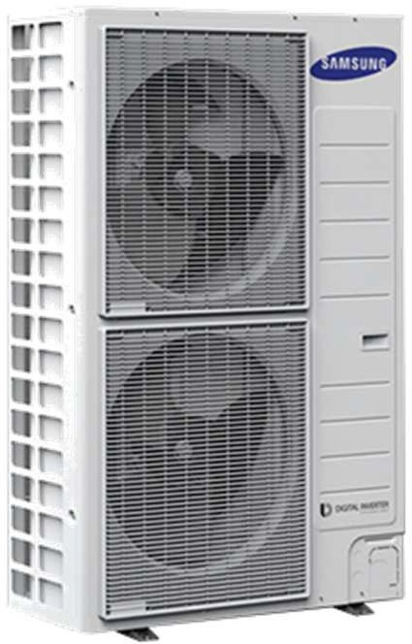
Se suministraran e instalaran donde lo indiquen los planos, unidades condensadoras de refrigerante variable de la capacidad indicada, que satisfagan los requerimientos de carga interior que representan las unidades evaporadoras que lo conforman. Las unidades condensadoras operaran con refrigerante R-410A, a 220V/3Ph/60Hz.

COMPRESORES
Cada condensadora vendrá provista con uno o más compresores del tipo inverter Scroll y deberán ser de bajo ruido. Los compresores de las unidades condensadoras deberán tener motor de corriente directa sin escobillas tipo BLDC, con estator de tipo bobinado central, rotor magnético permanente en material de neodimio y manejado por onda senoidal.

VALVULA DE EXPANSIÓN
Las unidades condensadoras, deberán estar provista de fábrica con válvulas de expansión electrónicas, ajustable de 960 pasos.

VENTILADOR DE CONDENSACIÓN
La unidad deberá venir provista con dos (2) ventiladores de condensación de descargar horizontal, con motor del tipo BLDC de velocidad variable según el requerimiento de la unidad.

UNIDADES EVAPORADORAS

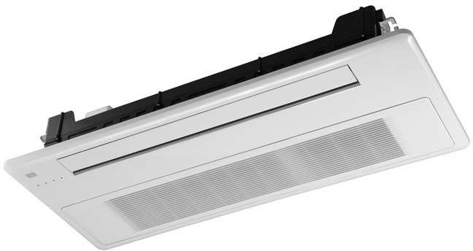
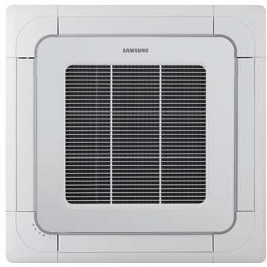

Se suministrarán e instalarán donde lo indiquen los planos, unidades evaporadoras tipo cassette de 1 vía, pared o mini cassette de vías, para instalación en techo. Estas unidades, deberán estar provistas de fábrica con válvulas de expansión, según las capacidades dadas en los planos de diseño. Estas unidades deberán ser de fino acabado y operación silenciosa. Cada unidad, deberá estar provista con bomba de condensado instalada de fábrica.

TUBERÍA DE COBRE
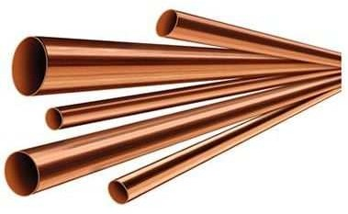

Se suministrará e instalará según los recorridos planteados en los planos, tubería de cobre tipo L o K sin costura, para refrigerante R-410A, con accesorio de iguales características. Los diámetros deberán corresponder a los indicados en los planos. Para la instalación se deberá garantizar soldadura en “atmosfera neutra” que garantice la limpieza interior del sistema. Para determinar si la tubería deberá ser tipo L o tipo K, se deben tener los siguientes parámetros:

DIAMETRO | TIPO DE TUBERIA
1/4" - 3/4" | Cobre tipo L
7/8" o > | Cobre tipo K

Los recorridos deberán conservar parámetros de linealidad y nivelación y se deberán soportar teniendo los siguientes parámetros:

DIAMETRO | DISTANCIA ENTRE SOPORTES (m)
Igual o < a 3/8" | 2,00
Igual o > a 1/2" | 1,50

Las líneas de succión y líquido, deberán estar aisladas térmicamente con aislamiento tipo Rubatex o Armaflex del diámetro adecuado según la tubería y espesor de 1/2", las juntas se deberán sellar con cinta de espuma adhesiva para garantizar el sellamiento.
En ningún caso el soporte deberá rasgar el aislamiento, para lo que se empleará un recubrimiento en tubería PVC en todos los puntos de soporte.
Todo el conjunto se debe soportar en rieles con abrazaderas galvanizadas.
PRUEBA DE FUGAS: Se deberán realizar pruebas de presión que garanticen la hermeticidad del sistema con nitrógeno.

MANO DE OBRA

Tanto la instalación, como la supervisión del proyecto se realizarán por personal especializado.
Técnico en Refrigeración: Para garantizar la correcta instalación del sistema, se deberá contar en obra, como mínimo con dos (2) técnicos en refrigeración, que demuestren como mínimo cinco (5) años de experiencia en la instalación de sistemas de aire acondicionado.
Auxiliar de Refrigeración: Se deberá contar en obra, como mínimo un auxiliare de refrigeración quien estará encargado de colaborar en todo lo que se requiera al técnico de refrigeración.
Todo el personal dispuesto para la obra deberá contar con curso de alturas y los pagos de EPS y ARP nivel 5.

ARRANQUE
Para el arranque de los equipos se realizaran todas los procedimientos sugeridos por el fabricante para lo que cual, se deberá dejar un registro que evidencie las firmas del personal responsable.

Para la entrega definitiva del presente proyecto, se deberá presentar como mínimo la siguiente información:
- Catálogos de los equipos entregados.
- Manual de operación y mantenimiento de cada uno de los equipos.
- Copia del acta de entrega del proyecto debidamente firmada.
- Archivo fotográfico donde se pueda evidenciar el antes, durante y después de la instalación.
- Datos de operación de los equipos tales como (corrientes, voltajes, temperaturas, presiones, etc.)
- Cartas de garantía del fabricante.
- Carta de garantía del instalador

09-05-2018

